MEDIENINFORMATION

Hohenloher Wirtschaftsmesse in Künzelsau

Würth Elektronik zieht positive Bilanz

Niedernhall, 22. September 2026 – Würth Elektronik blickt auf drei erfolgreiche Messetage bei der Hohenloher Wirtschaftsmesse in Künzelsau zurück. Der Auftritt von 18. - 20. September 2026 war geprägt von einer durchgehend starken Besucherfrequenz, vielen persönlichen Begegnungen und interessanten Gesprächen mit Schülerinnen und Schülern, Familien, Fachbesuchern sowie Menschen aus der Region.

Start mit Berufsinformationstag
Bereits der Berufsinformationstag zum Auftakt zeigte, wie groß das Interesse junger Menschen an Ausbildung, Berufseinstieg und Zukunftstechnologien ist. Am Stand von Würth Elektronik gaben Auszubildende authentische Einblicke in ihren Ausbildungsalltag, berichteten von eigenen Erfahrungen und erklärten auf Augenhöhe, welche Ausbildungs- und Berufsoptionen das Unternehmen bietet. Gleichzeitig machten sie technische Anwendungen verständlich erlebbar und zeigten, wie vielfältig Elektronik in der Praxis eingesetzt wird.
Regionale Wurzeln – globaler Innovationsplayer
Auch an den weiteren Messetagen nutzten zahlreiche Besucherinnen und Besucher die Gelegenheit, Würth Elektronik näher kennenzulernen. Im Mittelpunkt standen die Vielfalt der Geschäftsfelder, die starke regionale Verwurzelung des Unternehmens und seine Rolle als globaler Innovationsplayer. Exponate wie Horticulture-Anwendungen, ein Hautuntersuchungsgerät, SLIM.flex sowie HV PDUs für die sichere Verteilung von Hochvolt-Strom machten deutlich, dass Elektronik ein wichtiger Baustein für eine vernetztere, intelligentere und nachhaltigere Zukunft ist.
Persönlicher Austausch zählt
Neben den technologischen Einblicken war vor allem der persönliche Austausch ein zentraler Erfolgsfaktor des Messeauftritts. Die Gespräche am Stand zeigten, wie groß das Interesse an Würth Elektronik als Arbeitgeber, Ausbildungsbetrieb und Technologiepartner ist. Auch die Fotobox wurde von vielen Gästen genutzt und sorgte für sympathische Erinnerungen an den Besuch.
Besondere Momente
Ein besonderer Moment war zudem der Besuch von Prof. Dr. h. c. mult. Reinhold Würth, Ehrenvorsitzender des Stiftungsaufsichtsrats der Würth-Gruppe, sowie weiteren Vertreterinnen und Vertretern aus Wirtschaft und Region an unserem Stand. Ebenso war uns die Unterstützung durch Jörg Murawski, Geschäftsbereichsleiter der Würth Elektronik Gruppe und Würth Elektronik eiSos Geschäftsführer Sebastian Valet eine sehr große Freude. Von Würth Elektronik ICS Seite verstärkten uns Geschäftsführer Dr. Thomas Hetschel und Marco Jauchstetter aus dem ICS Management Board mit ihrem Know-how und ihrer Power. Der wertschätzende Austausch aller mit den Kolleginnen und Kollegen und unseren Auszubildenden unterstrich die Bedeutung der regionalen Verbundenheit und der gelebten Unternehmenskultur.
Regionale Verbundenheit
„Die Hohenloher Wirtschaftsmesse war für uns eine sehr gute Gelegenheit, mit den Menschen aus der Region ins Gespräch zu kommen und zu zeigen, wofür Würth Elektronik steht: für starke Wurzeln in Hohenlohe, für innovative Elektroniklösungen und für Menschen, die Zukunft gemeinsam gestalten. Und wir hatten intern ein tolles Team-Networking, das großen Spaß gemacht hat“, so das Fazit des Messeteams.
Würth Elektronik bedankt sich bei allen Besucherinnen und Besuchern für das große Interesse, die offenen Gespräche und die positive Resonanz während der drei Messetage.

Verfügbares Bildmaterial
Folgendes Bildmaterial steht druckfähig im Internet zum Download bereit:
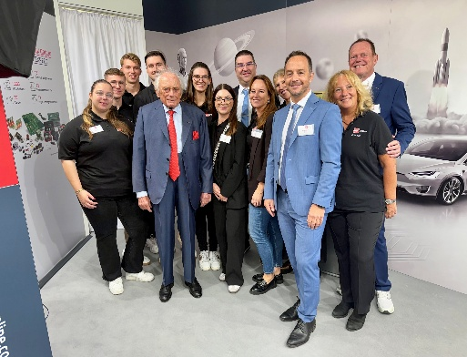

Über die Würth Elektronik Gruppe
Die Unternehmensgruppe Würth Elektronik produziert und vertreibt elektronische Komponenten wie Leiterplatten, elektronische Bauteile, elektromechanische Elemente und komplette Systembaugruppen.
Die Gruppe ist mit drei Geschäftsbereichen auf verschiedenen Märkten und weltweit 23 Produktionsstandorten international aktiv. Damit zählt Würth Elektronik zu den erfolgreichsten Gesellschaften der Würth-Gruppe.
Die Würth Elektronik Gruppe ist Teil der Würth-Gruppe, dem Weltmarktführer in der Entwicklung, Herstellung und dem Vertrieb von Montage- und Befestigungsmaterial, und beschäftigt rund 7300 Mitarbeitende. Im Jahr 2025 erwirtschaftete die Würth Elektronik Gruppe einen Umsatz von 1,06 Milliarden Euro.
Würth Elektronik: more than you expect!
Weitere Informationen unter www.we-online.com

Weitere Informationen:
Würth Elektronik GmbH & Co. KG
Yasmin Schwenke
Salzstraße 21
74676 Niedernhall
Telefon: +49 7940 946-196
E-Mail: yasmin.schwenke@we-online.de
www.we-online.com

